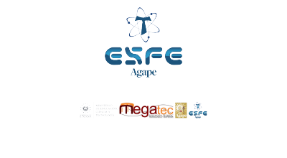
ESCUELA SUPERIOR FRANCISCANA ESPECIALIZADA - AGAPE
Carrera: Técnico en Ingeniería de Desarrollo de Software
Módulo: Implantación de Sistemas de Software | Ciclo C4-26
──────────────────────────────────────────────────
DOCUMENTO DE CONTEXTO COMPLETO DEL PROYECTO
TiendaGo
Sistema de Punto de Venta Móvil (POS) y Gestión de Inventario Express
Versión 2.0 | Noviembre de 2026
Docente: Lic. Gerber Alexis Gómez Hidalgo
Grupo de Trabajo N° 06
Repositorio: github.com/gerardo-ops/TiendaGo

Tabla de Contenidos
1. Descripción General del Sistema | 3
2. Arquitectura y Tecnologías | 4
2.1 Stack Tecnológico | 4
2.2 Diagrama de Despliegue | 4
2.3 Estructura del Proyecto (.NET 8) | 5
3. Modelo de Datos | 6
3.1 Entidades Principales | 6
3.2 Relaciones entre Entidades | 7
4. API REST — Endpoints | 8
4.1 Autenticación (/api/auth) | 8
4.2 Productos (/api/productos) | 8
4.3 Ventas POS (/api/ventas) | 9
4.4 Turnos de Caja (/api/turnos) | 9
4.5 Categorías y Dashboard | 10
5. Lógica de Negocio — Servicios | 10
5.1 VentaService — Proceso ACID | 10
5.2 DashboardService | 11
6. Seguridad: JWT y RBAC | 12
7. Base de Datos y Configuración | 13
7.1 Conexión Supabase PostgreSQL | 13
7.2 Script de Datos Semilla | 13
8. Pruebas Automatizadas | 14
8.1 Pruebas Unitarias (xUnit) | 14
8.2 Pruebas de Integración | 15
9. Dependencias y Paquetes NuGet | 16
10. Repositorio y DevOps | 16

1. Descripción General del Sistema
TiendaGo es un sistema integral de Punto de Venta Móvil (POS) y Gestión de Inventario Express concebido para pequeños y medianos establecimientos comerciales. El sistema permite a los cajeros registrar ventas en tiempo real desde dispositivos móviles Android, descontar inventario de forma atómica, calcular el IVA (13%) automáticamente, emitir tickets físicos mediante impresoras térmicas Bluetooth y gestionar turnos de caja con apertura y arqueo de cierre.
El sistema nació como proyecto académico del Grupo N° 06 en la Escuela Superior Franciscana Especializada AGAPE (ESFE - AGAPE) para el Módulo de Implantación de Sistemas de Software del Ciclo C4-26. Está construido 100% sobre tecnologías de código libre, eliminando costos de licencias.
Atributo | Valor
Nombre del Sistema | TiendaGo — POS Móvil y Gestión de Inventario Express
Versión | 2.0
Institución | ESFE - AGAPE (Escuela Superior Franciscana Especializada AGAPE)
Módulo | Implantación de Sistemas de Software — Ciclo C4-26
Docente Evaluador | Lic. Gerber Alexis Gómez Hidalgo
Equipo | Grupo de Trabajo N° 06
Repositorio GitHub | https://github.com/gerardo-ops/TiendaGo.git
Plataforma DevOps | https://dev.azure.com/gerardobatres06/TiendaGo
URL API (Supabase) | https://ywxnbqblfazplkggkcgw.supabase.co
Credencial Admin por Defecto | admin@tiendago.com / Admin123*

Funcionalidades Principales
Módulo | Descripción
Autenticación y Roles (RBAC) | Login con JWT Bearer Token. Roles: Administrador (acceso total), Cajero (ventas y turnos), Supervisor (auditoría).
Gestión de Productos | CRUD completo del catálogo. Búsqueda por nombre, SKU o categoría. Escaneo de código de barras desde la cámara del móvil.
Punto de Venta (POS) | Registro de ventas multi-producto con cálculo automático de IVA al 13%, vuelto y descuento atómico del inventario.
Turnos de Caja | Apertura de turno con monto base, registro de ventas por turno y cierre con arqueo y cuadre automático de diferencias.
Impresión Térmica | Emisión de tickets en impresoras Bluetooth 58/80 mm mediante protocolo ESC/POS.
Dashboard Analítico | Resumen del día: total de ventas, desglose por método de pago (efectivo/digital) y alertas de bajo inventario.
Anulación de Ventas | Reversión de ventas procesadas con reincorporación automática del stock al inventario.
Gestión de Usuarios | Alta y administración de cajeros y supervisores con rol asignado y estado activo.

2. Arquitectura y Tecnologías
2.1 Stack Tecnológico
Capa / Componente | Tecnología Utilizada | Versión / Detalle
Backend (API) | ASP.NET Core 8.0 — Minimal APIs + Controllers sobre servidor Kestrel | .NET 8.0
Base de Datos | PostgreSQL 15 sobre Supabase Cloud (AWS US-West-2) con PgBouncer | Npgsql EF Core 8.0.11
ORM | Entity Framework Core 8 con migraciones automáticas y consultas LINQ | EF Core 8.0.14
Autenticación | JWT Bearer (System.IdentityModel.Tokens.Jwt) + BCrypt.Net para hashing | v8.6.1 / v4.0.3
Mapeo de Objetos | AutoMapper con perfiles separados: CatalogoMappingProfile, VentasMappingProfile | AutoMapper 16.2.0
Cliente Supabase | SDK oficial de Supabase para .NET para operaciones en tiempo real y auth | Supabase 1.1.1
Documentación API | Swagger/OpenAPI con seguridad Bearer JWT integrada en Swashbuckle | Swashbuckle 6.6.2
App Móvil (cliente) | Android nativo en Kotlin con Jetpack Compose (UI declarativa) | Android 8.0+ (API 26+)
Impresión | Protocolo ESC/POS sobre Bluetooth 5.0 SPP para impresoras térmicas | 58 mm / 80 mm
CI/CD | Azure Pipelines + GitHub Actions para build, test y despliegue continuo | Azure DevOps

2.2 Diagrama de Despliegue
El sistema TiendaGo opera bajo una arquitectura desacoplada en tres nodos físicos principales: terminales POS móviles Android (cajeros), servidor de aplicaciones que hospeda el Web API ASP.NET Core 8 con Kestrel, y la base de datos PostgreSQL 15 gestionada en Supabase Cloud (AWS US-West-2). La comunicación entre nodos se realiza exclusivamente por HTTPS con tokens JWT.
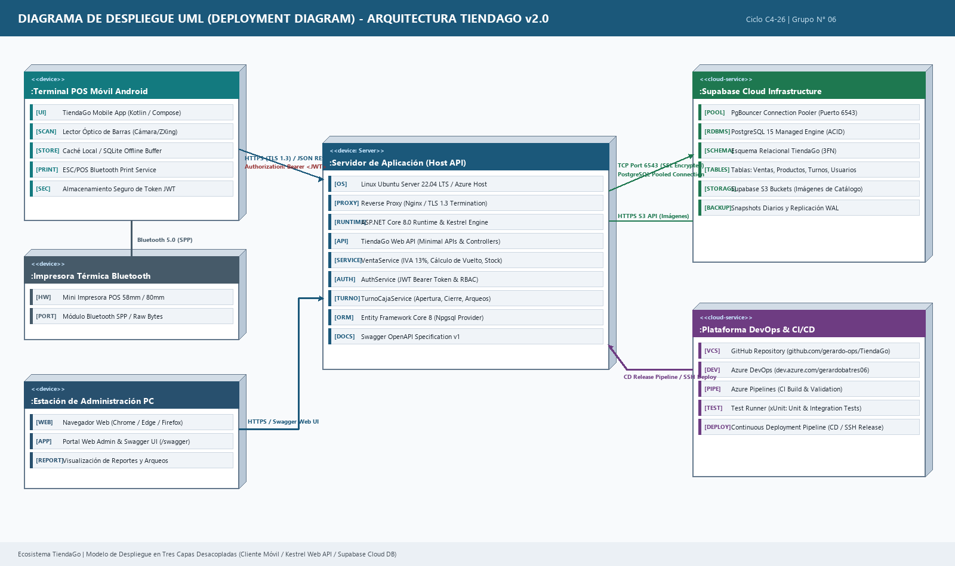
Diagrama de Despliegue UML — Distribución física del ecosistema TiendaGo v2.0.
2.3 Estructura del Proyecto (.NET 8)
La solución TiendaGo.sln está organizada en tres proyectos con separación clara de responsabilidades:
▸ TiendaGo (Proyecto Principal): API RESTful principal con Minimal APIs. Contiene Endpoints, Services, Models, DTOs, Mappings y la configuración del IoC Container (Program.cs).
▸ TiendaGo.UnitTests: Suite de pruebas unitarias con xUnit, Moq y FluentAssertions. Cubre VentaService, AuthService y ProductoMapping de forma aislada.
▸ TiendaGo.IntegrationTests: Suite de pruebas end-to-end sobre el pipeline HTTP con Microsoft.AspNetCore.Mvc.Testing. Cubre autenticación JWT, control RBAC y flujos completos de venta.
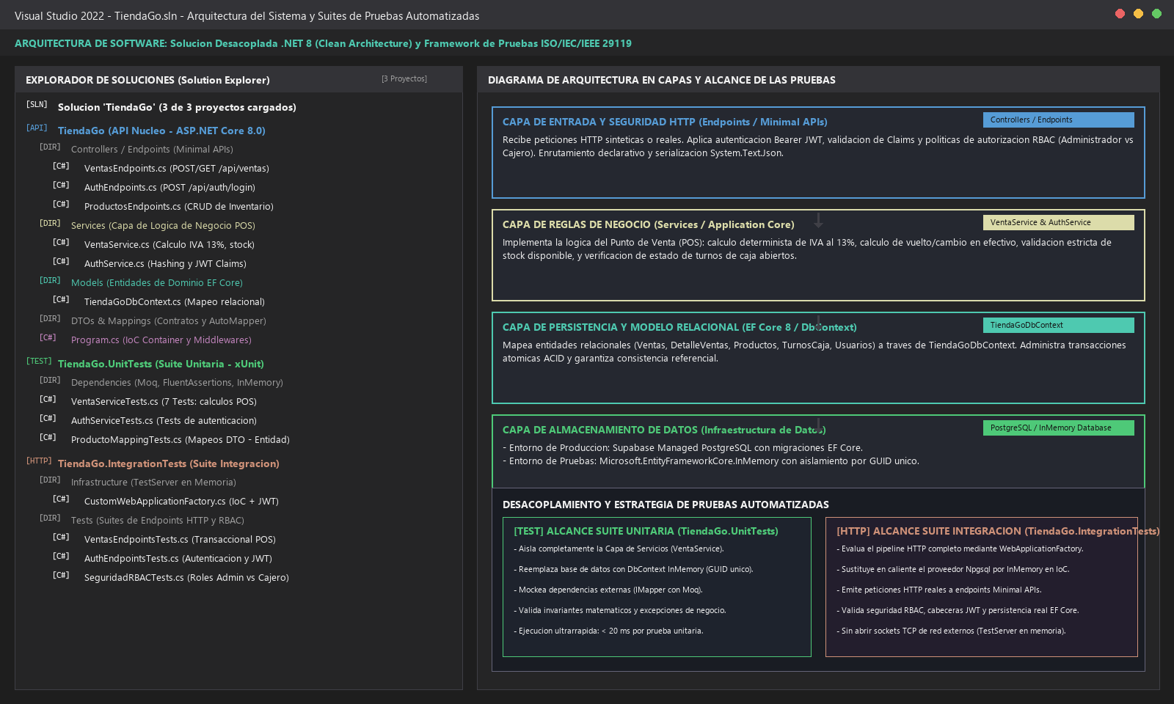
Arquitectura de la Solución TiendaGo — Estructura modular en Visual Studio 2022.
3. Modelo de Datos
3.1 Entidades Principales
El esquema relacional de TiendaGo está en Tercera Forma Normal (3FN) y se hospeda en PostgreSQL 15 sobre Supabase. Las entidades del dominio de negocio son:
Tabla | Columnas Clave | Propósito
roles | id_rol (PK), nombre_rol, descripcion | Define los perfiles de acceso: 1=Administrador, 2=Cajero, 3=Supervisor.
usuarios | id_usuario (UUID PK), id_rol (FK), nombre_completo, correo_electronico, clave_hash, estado_activo, fecha_registro | Usuarios del sistema. La clave se almacena con hash BCrypt. UUID compatible con Supabase Auth.
categorias | id_categoria (PK), nombre_categoria, descripcion, estado_activo | Agrupaciones del catálogo de productos.
metodos_pago | id_metodo_pago (PK), nombre_metodo, estado_activo | Métodos de cobro aceptados (Efectivo, Tarjeta, etc.).
productos | id_producto (PK), id_categoria (FK), nombre_producto, codigo_sku, costo_compra, precio_venta, stock_actual, stock_minimo, url_imagen, estado_activo, fecha_creacion | Catálogo completo. stock_minimo dispara alertas de bajo inventario en el Dashboard.
turnos_caja | id_turno (PK), id_usuario (FK), fecha_apertura, fecha_cierre, monto_base_inicial, total_ventas_efectivo, total_ventas_digital, monto_declarado, diferencia_cuadre, estado_turno | Gestión de jornada del cajero: Abierto / Cerrado. Registra el arqueo de cierre.
ventas | id_venta (PK), id_turno (FK), id_usuario (FK), id_metodo_pago (FK), numero_ticket, fecha_hora, subtotal, total_iva, total_venta, monto_recibido, cambio_entregado, estado_venta | Cabecera de cada transacción. estado_venta: Completada / Anulada. numero_ticket auto-generado (TCK-XXXXXXXX).
detalles_venta | id_detalle (PK), id_venta (FK), id_producto (FK), cantidad, precio_unitario_historico, subtotal_linea | Líneas de cada venta. Preserva el precio histórico del producto al momento de la venta.

3.2 Relaciones entre Entidades
roles 1 ──< N usuarios
usuarios 1 ──< N turnos_caja
usuarios 1 ──< N ventas
turnos_caja 1 ──< N ventas
metodos_pago 1 ──< N ventas
ventas 1 ──< N detalles_venta
productos 1 ──< N detalles_venta
categorias 1 ──< N productos

4. API REST — Endpoints
La API está documentada con Swagger/OpenAPI y accesible en /swagger. Todos los endpoints requieren autenticación Bearer JWT excepto los marcados como anónimos. La base URL es la dirección del servidor de despliegue. La URL de desarrollo fue: http://localhost:5000
4.1 Autenticación — /api/auth
Método | Ruta | Auth | Descripción
POST | /api/auth/login | No | Inicia sesión. Retorna Bearer JWT con Claims de rol. Campos: correo_electronico, password.
POST | /api/auth/seed-admin | No | Crea el usuario administrador por defecto si no existe. Solo para inicialización.
GET | /api/ping | No | Health check de conectividad. Retorna estado: Conectado y fecha/hora UTC.

4.2 Productos — /api/productos
Método | Ruta | Auth | Descripción
GET | /api/productos | JWT | Lista todos los productos con soporte para ?buscar= y ?categoria=
GET | /api/productos/activos | JWT | Lista solo productos activos (disponibles en la terminal POS).
GET | /api/productos/{id} | JWT | Ficha completa de un producto por ID.
GET | /api/productos/buscar/{sku} | JWT | Busca producto por código SKU/barras (resultado del escaneo de cámara).
POST | /api/productos | JWT | Crea un nuevo producto en el catálogo.
PUT | /api/productos/{id} | JWT | Actualiza datos de un producto existente.
DELETE | /api/productos/{id} | JWT | Desactiva un producto (soft delete — no elimina físicamente).
POST | /api/productos/{id}/imagen | JWT | Sube imagen del producto al bucket S3 de Supabase Storage.

4.3 Ventas POS — /api/ventas
Método | Ruta | Auth | Descripción
POST | /api/ventas | JWT | Registra una venta completa de forma ACID (cabecera + detalles + descuento de stock).
GET | /api/ventas/{id} | JWT | Consulta detalles de un ticket de venta por ID.
GET | /api/ventas/turno/{idTurno} | JWT | Lista todas las ventas de un turno de caja específico.
GET | /api/ventas/historial | JWT | Historial de ventas con filtro ?filtroFecha= (hoy / semana / mes).
GET | /api/ventas | JWT | Lista general de todas las ventas registradas.
POST | /api/ventas/{id}/anular | JWT | Anula una venta y devuelve las unidades al inventario.

4.4 Turnos de Caja — /api/turnos
Método | Ruta | Auth | Descripción
POST | /api/turnos/abrir | JWT | Abre un turno de caja con monto_base_inicial para el cajero especificado.
POST | /api/turnos/{id}/cerrar | JWT | Cierra el turno y registra el monto físico declarado para calcular el cuadre.
GET | /api/turnos/activo/{idUsuario} | JWT | Consulta el turno abierto actualmente para el usuario (GUID).
GET | /api/turnos/{id} | JWT | Detalle de un turno por ID.
GET | /api/turnos | JWT | Historial completo de turnos de caja.

4.5 Categorías y Dashboard
Método | Ruta | Auth | Descripción
GET | /api/categorias | JWT | Lista de todas las categorías activas del catálogo.
POST | /api/categorias | JWT | Crea una nueva categoría.
PUT | /api/categorias/{id} | JWT | Actualiza una categoría.
DELETE | /api/categorias/{id} | JWT | Elimina una categoría.
GET | /api/dashboard/resumen | JWT | Métricas del día: total ventas, efectivo, digital y productos con bajo stock.

5. Lógica de Negocio — Servicios
5.1 VentaService — Proceso ACID
El método RegistrarVentaAsync implementa una transacción ACID completa en la base de datos. El flujo ejecuta las siguientes validaciones y operaciones en secuencia:
▸ Paso 1 — Validar Turno Activo: Verifica que el turno de caja referenciado exista y esté en estado 'Abierto'. Si no, lanza InvalidOperationException.
▸ Paso 2 — Validar Existencias: Por cada producto en la lista de detalles: verifica que exista, esté activo y tenga StockActual >= Cantidad solicitada.
▸ Paso 3 — Calcular Importes: Calcula totalVenta = Σ(precio × cantidad). Verifica MontoRecibido >= totalVenta.
▸ Paso 4 — IVA 13% y Vuelto: totalIva = Round(totalVenta − (totalVenta / 1.13), 2). subtotalSinIva = totalVenta − totalIva. CambioEntregado = MontoRecibido − totalVenta.
▸ Paso 5 — Generar Ticket: Genera número de ticket: 'TCK-' + últimos 8 dígitos de DateTimeOffset.UtcNow.Ticks.
▸ Paso 6 — Registrar Encabezado: Inserta la entidad Ventas (cabecera) en la BD con EF Core.
▸ Paso 7 — Registrar Detalles y Descontar Stock: Por cada línea: inserta DetallesVenta y descuenta StockActual -= Cantidad al producto.
▸ Paso 8 — Confirmar Transacción: SaveChangesAsync() confirma todo en una sola transacción. Si falla, EF Core hace rollback automático.
// Fórmula de IVA (13% incluido en precio)
var totalVenta = Σ(precioUnitario × cantidad);
var totalIva = Round(totalVenta - (totalVenta / 1.13m), 2);
var subtotalSinIva = totalVenta - totalIva;
var cambioEntregado = montoRecibido - totalVenta;
var numeroTicket = $"TCK-{DateTime.UtcNow.Ticks.ToString()[^8..]}";

5.2 DashboardService
El DashboardService consulta el resumen del día de negocio usando la zona horaria local (TimeZoneHelper.GetBusinessToday). Proporciona:
▸ Total de ventas del día y cantidad de transacciones (solo estado='Completada').
▸ Desglose por método de pago: ventas en Efectivo vs ventas Digitales.
▸ Lista de productos cuyo StockActual <= StockMinimo (alertas de reorden).
▸ Producto más vendido del día con cantidad total despachada.
6. Seguridad: JWT y RBAC
TiendaGo implementa autenticación stateless mediante JSON Web Tokens (JWT) y control de acceso basado en roles (RBAC). La configuración de seguridad se centraliza en Program.cs.
Configuración JWT (appsettings.json)
"Jwt": {
"Key": "TuClaveSuperSecretaDeAlMenos32Caracteres!",
"Issuer": "TiendaGoAPI",
"Audience": "TiendaGoApp",
"ExpirationHours": 8
}

Parámetro de Seguridad | Valor / Configuración
Algoritmo de Firma | HMAC-SHA256 (SymmetricSecurityKey con clave de 32+ caracteres)
Vigencia del Token | 8 horas (configurable en appsettings.json)
Claims incluidos | id_usuario (UUID), correo_electronico, nombre_completo, rol (nombre del rol)
Hash de Contraseñas | BCrypt.Net-Next (factor de costo 11 por defecto)
Validaciones activas | ValidateIssuer, ValidateAudience, ValidateLifetime, ValidateIssuerSigningKey
ClockSkew | TimeSpan.Zero (expiración exacta sin tolerancia adicional)
CORS | AllowAll en desarrollo (AllowAnyOrigin, AllowAnyHeader, AllowAnyMethod)
Endpoints públicos | /api/auth/login, /api/auth/seed-admin, /api/ping
Endpoints protegidos | Todos los demás: RequireAuthorization()

Roles del Sistema
ID | Nombre del Rol | Permisos y Alcance
1 | Administrador | Control total: gestión de usuarios, catálogo, categorías, reportes y configuración del sistema.
2 | Cajero | Operación del terminal POS: registrar ventas, abrir y cerrar turno de caja.
3 | Supervisor | Auditoría: consulta del historial de ventas, métricas de rendimiento y cuadres de caja.

7. Base de Datos y Configuración
7.1 Conexión Supabase PostgreSQL
La cadena de conexión usa PgBouncer en el puerto 6543 para connection pooling:
Host=aws-0-us-west-2.pooler.supabase.com;
Port=6543;
Database=postgres;
Username=postgres.ywxnbqblfazplkggkcgw;
Password=TiendaGo123;
SSL Mode=Require;
Trust Server Certificate=true;
No Reset On Close=true;

El cliente Supabase SDK (.NET) se configura con la URL y la AnonKey del proyecto para operaciones en tiempo real, autenticación y Storage (imágenes de productos):
URL: https://ywxnbqblfazplkggkcgw.supabase.co
AnonKey: eyJhbGciOiJIUzI1NiIsInR5cCI6IkpXVCJ9...[ver appsettings.json]
Opciones: AutoRefreshToken=true, AutoConnectRealtime=true

7.2 Script de Datos Semilla (SeedAdmin.sql)
El archivo Scripts/SeedAdmin.sql inicializa la base de datos con los roles base y el usuario administrador por defecto. Se ejecuta directamente en el SQL Editor de Supabase:
▸ Crea los roles: Administrador (id=1), Cajero (id=2) y Supervisor (id=3) con ON CONFLICT DO NOTHING.
▸ Genera hash BCrypt de la contraseña 'Admin123*' usando pgcrypto (crypt + gen_salt('bf', 6)).
▸ Inserta en auth.users (UUID: 37907a7d-4609-422f-b02b-6799bb01c8f2) para Supabase Auth.
▸ Inserta en public.usuarios con ON CONFLICT (correo_electronico) DO UPDATE para idempotencia.
-- Credenciales del Administrador por Defecto
ID Usuario: 37907a7d-4609-422f-b02b-6799bb01c8f2
Email: admin@tiendago.com
Password: Admin123*
Rol: Administrador (id_rol = 1)

8. Pruebas Automatizadas
El sistema cuenta con dos suites de pruebas automatizadas gestionadas en Azure DevOps y ejecutadas con el test runner de xUnit en el pipeline de CI.
8.1 Pruebas Unitarias — TiendaGo.UnitTests
Proyecto de pruebas con xUnit, Moq y FluentAssertions. Aísla la capa de servicios utilizando InMemory Database y mocks. Archivos de prueba:
Archivo | Cobertura | Casos de Prueba
VentaServiceTests.cs | 7 casos | Cálculo exacto de IVA 13%, descuento atómico de stock, prevención de venta sin existencias, cálculo correcto de vuelto, rechazo de turno cerrado, anulación de venta con reincorporación de stock.
AuthServiceTests.cs | Varios | Verificación de hash BCrypt, login con credenciales correctas e incorrectas, generación de Claims JWT.
ProductoMappingTests.cs | Varios | Validación de los perfiles AutoMapper: Producto → ProductoResponse, ProductoRequest → Producto.

8.2 Pruebas de Integración — TiendaGo.IntegrationTests
Suite end-to-end sobre el pipeline HTTP real usando Microsoft.AspNetCore.Mvc.Testing con un TestServer en memoria. Usa CustomWebApplicationFactory para configurar el IoC y JWT de prueba.
Archivo de Test | Escenarios Cubiertos
AuthEndpointsTests.cs | Login con credenciales válidas → HTTP 200 + JWT. Login con password incorrecta → HTTP 401. Acceso a endpoint protegido sin token → HTTP 401.
SeguridadRBACTests.cs | Acceso a rutas de administrador con rol Cajero → HTTP 403 Forbidden. Verificación de que la clave JWT de prueba genera Claims correctos con el rol esperado.
VentasEndpointsTests.cs | Flujo completo: apertura de turno → registro de venta → verificación de descuento de stock. Venta con stock insuficiente → HTTP 409 Conflict. Consulta de historial por turno.

9. Dependencias y Paquetes NuGet
Paquete NuGet | Versión | Función
AutoMapper | 16.2.0 | Mapeo automático entre entidades de dominio y DTOs de transferencia.
BCrypt.Net-Next | 4.0.3 | Hash y verificación de contraseñas con el algoritmo BCrypt.
Microsoft.AspNetCore.Authentication.JwtBearer | 8.0.14 | Middleware de autenticación JWT Bearer para ASP.NET Core.
Microsoft.AspNetCore.OpenApi | 8.0.14 | Soporte nativo de OpenAPI para ASP.NET Core 8.
Microsoft.EntityFrameworkCore.Design | 8.0.14 | Herramientas de diseño de EF Core (migraciones y scaffolding).
Microsoft.EntityFrameworkCore.Tools | 8.0.14 | CLI de EF Core (dotnet ef migrations add/update).
Npgsql.EntityFrameworkCore.PostgreSQL | 8.0.11 | Provider de PostgreSQL para Entity Framework Core.
Supabase | 1.1.1 | SDK oficial de Supabase para .NET (Auth, Realtime, Storage, Postgrest).
Swashbuckle.AspNetCore | 6.6.2 | Generación automática de UI Swagger y especificación OpenAPI.
System.IdentityModel.Tokens.Jwt | 8.6.1 | Creación, firma y validación de tokens JWT.

10. Repositorio y DevOps
El ciclo de vida del software de TiendaGo está gestionado de forma integral en Azure DevOps y el código fuente se hospeda en GitHub.
Recurso | URL / Detalle
Repositorio GitHub | https://github.com/gerardo-ops/TiendaGo.git
Organización DevOps | https://dev.azure.com/gerardobatres06/TiendaGo
Rama principal | main (código de producción, protegida)
Pipeline CI | Azure Pipelines: build dotnet + xUnit test runner automático en cada push
Test Plans | Azure Test Plans: suites organizadas TS01 (Funcional), TS02 (API), TS03 (Seguridad RBAC)
Work Items | Azure Boards: Product Backlog, historias de usuario y bugs trazados
Supabase Project | https://ywxnbqblfazplkggkcgw.supabase.co (Región: AWS US-West-2)
Swagger UI (dev) | http://localhost:5000/swagger (en entorno de desarrollo local)

Comandos de Desarrollo Frecuentes
# Restaurar dependencias NuGet
dotnet restore
# Compilar la solución completa
dotnet build
# Ejecutar el API en modo desarrollo (puerto 5000)
dotnet run --project TiendaGo
# Ejecutar TODAS las pruebas (unitarias + integración)
dotnet test
# Ejecutar solo las pruebas unitarias
dotnet test TiendaGo.UnitTests
# Ejecutar solo las pruebas de integración
dotnet test TiendaGo.IntegrationTests
# Crear una nueva migración de base de datos
dotnet ef migrations add NombreDeMigracion --project TiendaGo
# Aplicar migraciones pendientes a la BD
dotnet ef database update --project TiendaGo
# Publicar el binario de producción (carpeta /publish)
dotnet publish -c Release -o ./publish

